الجمهورية الجزائرية الديمقراطية الشعبية
مديرية التربية لولاية أولاد جلال
متوسطة مغزي قاسم-الدوسن- الموسم الدراسي:2023/2024
اختبار مادة :العلوم الفيزيائية و لتكنولوجيا المستوى:4م المدة :ساعة و نصف
الجزء الاول (12 ن )
التمرين الاول (6 ن)

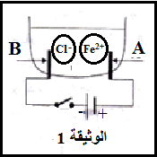
نجري تحليلا كهربائيا لمحلول كلور الحديد (Fe²⁺+2Cl⁻ ) باستعمال وعاء تحليل كهربائي مسرياه A وB من الفحم (الوثيقة-1-) ،نغلق القاطعة فينطلق غاز يزيل ازرق النيلة عند أحد المسريين وتترسب شعيرات معدنية عند المسرى B (الوثيقة 1).
1-أذكرالنوع الكيميائي لكلا من الغازالمنطلق و المعدن المترسب.
2-سم المسرى A و المسرى B .
ب-عين على الرسم جهة حركة كل من Fe²⁺ ، ⁻ℓC.
3-عبر بمعادلة كيميائية عما يحدث عند المسرى A و المسرى B.
لازالة الترسبات المعدنية في الوعاء نضيف محلول كلور الهيدروجين (H⁺ + Cl⁻)،فينطلق غاز الهيدروجين ويتشكل محلول كلور الحديد الثنائي.
4-اكتب معادلة التفاعل الحادث ووازنها.

التمرين الثاني (06 ن):
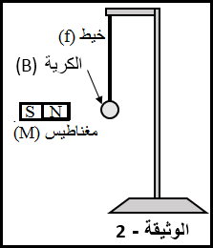
نقرب مغناطيسا (M) من كرية معدنية (B)معلقة بواسطة خيط (f)فتنجذب نحوه دون أن تلامسه(الوثيقة 2).
1-اذكر مع الترميز القوى المؤثرة في الكرية (B).
ب-صنفها الى بعدية وتلامسية.
2-مثل القوى المؤثرة في الكرية (B).
3- اكتب نص مبدأ الفعلين المتبادلين بين الكرية (B) والمغناطيس((M.
ب- مثلهما كيفيا .

الصفحة 1 من 2
اقلب الصفحة

تابع لاختبار مادة: العلوم الفيزيائية والتكنولوجيا المستوى:رابعة متوسط
الوضعية الإدماجية: (08 ن)
اشترى عمر سخان ماء كهربائي مستعمل(الوثيقة 3) ،اخبره البائع بوجود عيبين فيه هما:
العيب الأول:الشعور بصعقة كهربائية عند لمس الهيكل المعدني للسخان.
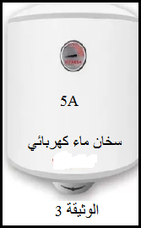
العيب الثاني:انسداد انابيب الماء نتيجة ترسب الكلس(كربونات الكالسيوم) CaCO₃ فيها.
اعتمادا على الوثيقة 3 ومكتسباتك القبلية أجب عمايلي:
1-بين دلالة الكتابة CaCO3.
2-اذكر أسباب الصعقة الكهربائية التي شعر بها عمر.
3-اقترح حلولا من أجل:
أ-ازالة الكلس من انابيب السخان ،دعم اجابتك بمعادلة كيميائية.
ب- تجنب الصعقة الكهربائية ،دعم اجابتك بمخطط كهربائي.

الصفحة 2 من 2
أساتذة المادة:-سكال محمد
-شقيني عيشة

